**La Gran Empresa de los Datos**

**Contexto:**

Eres el **nuevo analista de datos** de **"TechCorp"**, una empresa innovadora en tecnología que está creciendo rápidamente. Tu jefe, el director de recursos humanos, te ha dado acceso a la base de datos de empleados y departamentos y te ha pedido extraer información clave para tomar decisiones estratégicas.

Tu misión es responder a una serie de preguntas analizando los datos de los empleados, sus salarios y el tiempo que llevan en la empresa. ¡Demuestra tus habilidades con **MySQL** y ayuda a mejorar la gestión del talento en la empresa! Guardar y cargar script de MySQL en el repositorio.

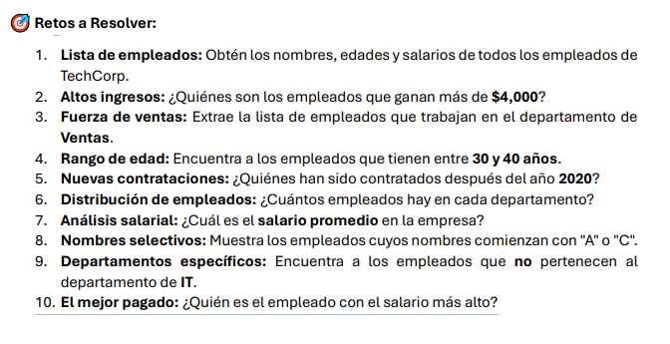

**Retos a Resolver:**

1. **Lista de empleados:** Obtén los nombres, edades y salarios de todos los empleados de TechCorp.



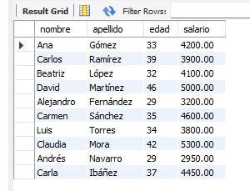

1. **Altos ingresos:** ¿Quiénes son los empleados que ganan más de **$4,000**?



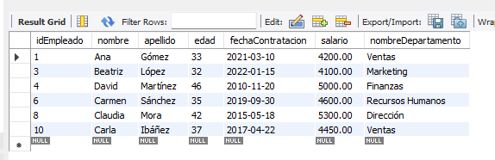

1. **Fuerza de ventas:** Extrae la lista de empleados que trabajan en el departamento de **Ventas**.



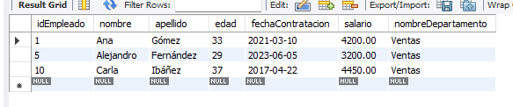

1. **Rango de edad:** Encuentra a los empleados que tienen entre **30 y 40 años**.



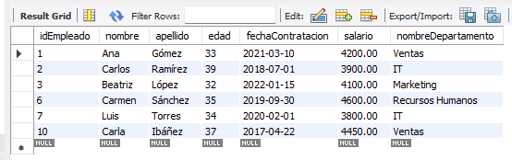

1. **Nuevas contrataciones:** ¿Quiénes han sido contratados después del año **2020**?



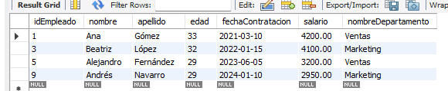

1. **Distribución de empleados:** ¿Cuántos empleados hay en cada departamento?



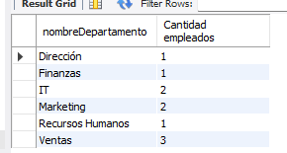

1. **Análisis salarial:** ¿Cuál es el **salario promedio** en la empresa?



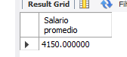

1. **Nombres selectivos:** Muestra los empleados cuyos nombres comienzan con "A" o "C".



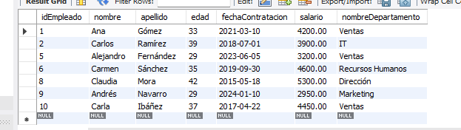

1. **Departamentos específicos:** Encuentra a los empleados que **no** pertenecen al departamento de **IT**.

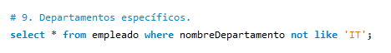

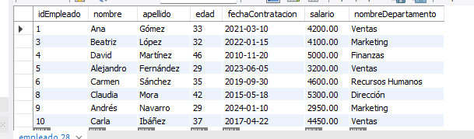

1. **El mejor pagado:** ¿Quién es el empleado con el salario más alto?



